LEI Nº 231/2017, DE 20 DE OUTUBRO DE 2017.

“Altera o artigo 5° da Lei Municipal N°. 222/2017, de 02 de Junho de 2017, e dá outras providências”.

O PREFEITO MUNICIPAL DE IPUPIARA, Estado da Bahia, no uso de suas atribuições legais, faz saber que o Plenário da Câmara de Vereadores aprovou e eu promulgo e sanciono a seguinte lei:
Art. 1º - Fica modificado o artigo 5° da Lei N°. 222/2017, que passar a ter a seguinte redação:
“Art. 5° - Os recursos do FMMA serão aplicados, após de deduzidos aplicação nos índices Constitucionais acerca da Educação e Saúde, em:
- Ações para a implementação da Politica Municipal de meio Ambiente;
- Ações de educação ambiental, como campanhas, elaboração, edição e publicação de material informativo e outras ações voltadas para a coletividade;
- Ações para implementação do Plano Municipal do Meio Ambiente;
- Ações de fortalecimento institucional da Secretaria de Meio Ambiente e do Conselho de Meio Ambiente;
- Aquisição de bens e equipamentos para as instalações do Conselho de Meio Ambiente e estruturação da Secretaria de Meio Ambiente para a operacionalização do licenciamento, monitoramento e fiscalização ambiental;
- Estudos e pesquisas do meio ambiente;
- Ações conjuntas de caráter ambiental que envolva os órgãos dos SISMUMA;
- Capacitação dos técnicos ambientais e conselheiros de meio ambiente
- Apoio financeiro a ações e projetos específicos de educação, preservação, conservação, defesa, melhoria e recuperação ambiental proposto por entidades ambientalistas cadastradas, com personalidade de direito privado sem fins econômicos ou lucrativos;
- Ações de recuperação ambiental
Parágrafo único o conselho do meio ambiente poderá aprovar outras aplicações para o recurso do FMMA, que atacados pelo Poder Executivo, serão remetidos ao Poder Legislativo para a sua aprovação,
Art. 2º - Fica excluído o Paragrafo Único do art. 5º.
Art. 3º - Esta Lei entra a vigor na data da sua publicação, revogando todas as disposições em contrário.
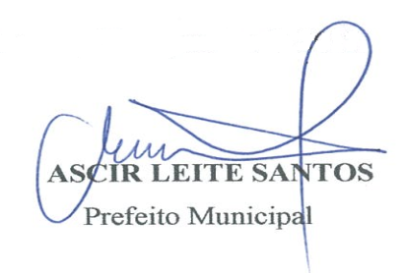
Gabinete da Prefeitura Municipal de Ipupiara - Ba, em 20 de outubro de 2017.

